
"Халықтың санитариялық-эпидемиологиялық саламаттылығы саласындағы мемлекеттік көрсетілетін қызметтер регламенттерін бекіту туралы" Қазақстан Республикасы Ұлттық экономика министрінің 2015 жылғы 4 мамырдағы № 374 бұйрығына өзгерістер енгізу туралы
Күшін жойған
Қазақстан Республикасы Ұлттық экономика министрінің 2016 жылғы 22 ақпандағы № 91 бұйрығы. Қазақстан Республикасының Әділет министрлігінде 2016 жылы 18 наурызда № 13513 болып тіркелді. Күші жойылды - Қазақстан Республикасы Денсаулық сақтау министрінің 2017 жылғы 26 шілдедегі № 557 бұрығымен
Ескерту. Күші жойылды – ҚР Денсаулық сақтау министрінің 26.07.2017 № 557 бұрығымен (алғашқы ресми жарияланған күнінен кейін күнтізбелік он күн өткен соң қолданысқа енгізіледі).
"Мемлекеттік көрсетілетін қызметтер туралы" 2013 жылғы 15 сәуірдегі Қазақстан Республикасы Заңының 10-бабының 2) тармақшасына сәйкес БҰЙЫРАМЫН:
1. "Халықтың санитариялық-эпидемиологиялық саламаттылығы саласындағы мемлекеттік көрсетілетін қызметтер регламенттерін бекіту туралы" Қазақстан Республикасы Ұлттық экономика министрінің 2015 жылғы 4 мамырдағы № 374 бұйрығына (Нормативтік құқықтық актілерді мемлекеттік тіркеу тізілімінде № 11314 болып тіркелген, "Әділет" ақпараттық-құқықтық жүйесінде 2015 жылғы 23 маусымда жарияланған) мынадай өзгерістер енгізілсін:
1-тармақтың 7) тармақшасы мынадай редакцияда жазылсын:
"7) осы бұйрыққа 7-қосымшаға сәйкес "Халықтың санитариялық-эпидемиологиялық саламаттылығы саласындағы мамандар үшін біліктілік санатын беру туралы куәлікті беру" мемлекеттік көрсетілетін қызметтер регламенттері бекітілсін.";
көрсетілген бұйрықпен бекітілген "Балалар тамағы өнімдерін, тағамға тағамдық және биологиялық белсенді қоспаларды, генетикалық түрлендірілген объектілерді, бояғыштарды, дезинфекция, дезинсекция және дератизация құралдарын, сумен және тамақ өнімдерімен жанасатын материалдар мен бұйымдарды, адам денсаулығына зиянды әсер ететін химиялық заттарды, өнімдер мен заттардың жекелеген түрлерін мемлекеттік тіркеу немесе қайта тіркеу" мемлекеттік көрсетілетін қызмет регламентінде:

1-тармақ мынадай редакцияда жазылсын:
"1. Мемлекеттік көрсетілетін қызметті Қазақстан Республикасы Ұлттық экономика министрлігінің Тұтынушылардың құқықтарын қорғау комитеті (бұдан әрі – актілерді мемлекеттік тіркеу тізілімінде № 11040 болып тіркелген) бекітілген "Балалар тамағы өнімдерін, тағамға тағамдық және биологиялық белсенді қоспаларды, генетикалық түрлендірілген объектілерді, бояғыштарды, дезинфекция, дезинсекция және дератизация құралдарын, сумен және тамақ өнімдерімен жанасатын материалдар мен бұйымдарды, адам денсаулығына зиянды әсер ететін химиялық заттарды, өнімдер мен заттардың жекелеген түрлерін мемлекеттік тіркеу немесе қайта тіркеу" мемлекеттік көрсетілетін қызмет стандартының (бұдан әрі – Стандарт) негізінде көрсетеді.
Тіркеу үшін құжаттарды қабылдау және мемлекеттік қызметті көрсету нәтижесін беру көрсетілетін қызметті берушінің кеңсесі, www.egov.kz "электрондық үкімет" веб-порталы (бұдан әрі – портал) арқылы, қайта тіркеу үшін – көрсетілетін қызметті берушінің кеңсесі арқылы жүзеге асырылады.";
көрсетілген бұйрықпен бекітілген "Тамақ өнімін өндіру (дайындау) объектісіне есептік нөмір беру" мемлекеттік көрсетілетін қызмет регламентінде:

1-тармақ мынадай редакцияда жазылсын:
"1. Мемлекеттік көрсетілетін қызметті Қазақстан Республикасы Ұлттық экономика министрлігінің Тұтынушылардың құқықтарын қорғау комитетінің аумақтық бөлімшелері (бұдан әрі – көрсетілетін қызметті беруші) Қазақстан Республикасы Ұлттық экономика министрінің 2015 жылғы 3 сәуірдегі № 307 бұйрығымен (Нормативтік құқықтық актілерді мемлекеттік тіркеу тізілімінде № 11040 болып тіркелген) бекітілген "Тамақ өнімін өндіру (дайындау) объектісіне есептік нөмір беру" мемлекеттік көрсетілетін қызмет стандартының (бұдан әрі – Стандарт) негізінде көрсетеді.
Құжаттарды қабылдау және мемлекеттік қызмет көрсету нәтижелерін беру көрсетілетін қызметті берушінің кеңсесі немесе www.elicense.kz веб-порталы; www.egov.kz "электрондық үкімет" веб-порталы (бұдан әрі – портал) арқылы жүзеге асырылады.";
көрсетілген бұйрықпен бекітілген "Мемлекеттік санитариялық-эпидемиологиялық бақылауға және қадағалауға жататын, эпидемиялық маңыздылығы жоғары объектілерді салу, реконструкциялау және кеңейту жобаларына, қалалық және ауылдық елді мекендердің, курорттық аймақтардың құрылыс салу бас жоспарларының, жобаларына және егжей-тегжейлі жоспарлау жоспарларына санитариялық-эпидемиологиялық қорытынды беру" мемлекеттік көрсетілетін қызмет регламентінде:

1-тармақ мынадай редакцияда жазылсын:
"1. Мемлекеттік көрсетілетін қызметті Қазақстан Республикасы Ұлттық экономика министрлігінің Тұтынушылардың құқықтарын қорғау комитеті (бұдан әрі – Комитет) және оның аумақтық бөлімшелері (бұдан әрі – көрсетілетін қызметті беруші) Қазақстан Республикасы Ұлттық экономика министрінің 2015 жылғы 3 сәуірдегі № 307 бұйрығымен (Нормативтік құқықтық актілерді мемлекеттік тіркеу тізілімінде 2015 жылғы 3 мамырда № 11040 болып тіркелген) бекітілген "Мемлекеттік санитариялық-эпидемиологиялық бақылауға және қадағалауға жататын, эпидемиялық маңыздылығы жоғары объектілерді салу, реконструкциялау және кеңейту жобаларына, қалалық және ауылдық елді мекендердің, курорттық аймақтардың құрылыс салу бас жоспарларының жобаларына және егжей-тегжейлі жоспарлау жоспарларына санитариялық-эпидемиологиялық қорытынды беру" мемлекеттік көрсетілетін қызмет стандарты (бұдан әрі – Стандарт) негізінде көрсетеді:
1) Комитет:
жаңа, жеткілікті түрде зерделенбеген технологиялары бар өнеркәсіптік және азаматтық мақсаттағы объектілерді салу және реконструкциялау;
мемлекетаралық маңызы бар объектілерді салу және реконструкциялау;
егер күтілетін атмосфералық ауаны ластаудың және атмосфералық ауаға физикалық әсер етудің есептеулеріне сәйкес олар қауіптіліктің І сыныбына жататын болса, жаңа, жеткілікті түрде зерделенбеген технологиялары бар өнеркәсіптік объектілер және өндірістер үшін санитариялық-қорғаныш аймақтарын белгілеу және түзету жөніндегі құжаттама;
шикізаттың және өнімнің жаңа түрлеріне арналған стандарттар мен нормативтік құжаттардың жобаларына санитариялық-эпидемиологиялық қорытынды береді;
2) Комитеттің тұтынушылардың құқықтарын қорғау департаменттері:
осы тармақтың 1) тармақшасында көрсетілгенді қоспағанда, қауіптіліктің І және ІІ сыныбының өнеркәсіптік объектілерді және өндірістерді салу және реконструкциялау;
қауіптіліктің І және ІІ сыныптарындағы өнеркәсіптік объектілер және өндірістер үшін қоршаған ортаға зиянды заттардың және физикалық факторлардың рұқсат етілген шекті шығарындылары мен рұқсат етілген шекті төгінділері бойынша нормативтік құжаттама;
осы тармақтың 1) тармақшасында көрсетілгенді қоспағанда қауіптіліктің І және ІІ сыныптарындағы өнеркәсіптік объектілер және өндірістер үшін санитариялық-қорғаныш аймақтарын белгілеу және түзету бойынша құжаттамалар;
республикалық маңызы бар қалаларда, облыстық әкімшілік орталықтарда, курорттық аймақтарда құрылыс салу бас жоспарларының жобаларына санитариялық-эпидемиологиялық қорытынды береді;
3) Комитет Департаменттерінің аумақтық (қалалық және аудандық) тұтынушылардың құқықтарын қорғау бөлімшелері осы тармақтың 1, 2-тармақшаларында көрсетілгенді қоспағанда жобаларға санитариялық-эпидемиологиялық қорытынды береді.
Құжаттарды қабылдау және мемлекеттік қызметті көрсету нәтижесін беру:
көрсетілетін қызметті берушінің кеңсесі немесе www.elicense.kz веб-порталы арқылы;
"Азаматтарға арналған үкімет" мемлекеттік корпорациясы" коммерциялық емес акционерлік қоғамы (бұдан әрі – Мемлекеттік корпорация) арқылы;
www.е.gov.kz "электрондық үкімет" веб-порталы (бұдан әрі – портал) арқылы жүзеге асырылады.";
5-тармақтың 7) тармақшасы мынадай редакцияда жазылсын:
"7) көрсетілетін қызметті берушінің кеңсе қызметкері мемлекеттік қызмет көрсету нәтижесін қағаз түрінде береді не көрсетілетін қызметті берушінің ЭЦҚ-мен куәландырылған электрондық құжат түрінде Мемлекеттік корпорацияның ақпараттық жүйесіне немесе порталға жібереді, орындалу уақыты – көрсетілетін қызметті алушы мемлекеттік қызметті көрсету нәтижесіне жүгінген сәттен бастап 15 (он бес) минут.";
6-тармақтың 7) тармақшасы мынадай редакцияда жазылсын:
"7) нәтижені көрсетілетін қызметті алушы мемлекеттік қызмет көрсету нәтижесіне жүгінген сәттен бастап беру, Мемлекеттік корпорацияның ақпараттық жүйесіне не порталға беру.";

4-тараудың атауы мынадай редакцияда жазылсын:
"4. Мемлекеттік қызмет көрсету процесінде Мемлекеттік корпорациямен өзара iс-қимыл тәртiбiнің, сондай-ақ ақпараттық жүйелерді пайдалану тәртібінің сипаттамасы";

9-тармақ мынадай редакцияда жазылсын:
"9. Мемлекеттік корпорацияға жүгіну тәртібінің сипаттамасы:
1) көрсетілетін қызметті алу үшін көрсетілетін қызметті алушы Мемлекеттік корпорацияға жүгінеді:
1-рәсім – Мемлекеттік корпорация жұмыскерінің мемлекеттік қызметті көрсету үшін "Мемлекеттік корпорация үшін интеграцияланған ақпараттық жүйесі" ақпараттық жүйесінде (бұдан әрі – Мемлекеттік корпорация ИАЖ) логинді және парольді (авторландыру процесі) енгізуі;
2-рәсім – Мемлекеттік корпорация жұмыскерінің өтінішке қол қойған тұлғаның жеке басын сәйкестендіруі;
3-рәсім – Мемлекеттік корпорация жұмыскерінің осы регламентте көрсетілген көрсетілетін қызметті таңдауы, мемлекеттік қызметті көрсету үшін сұрау салу нысанын экранға шығаруы және Мемлекеттік корпорация жұмыскерінің көрсетілетін қызметті алушының деректерін енгізуі;
4-рәсім – Мемлекеттік корпорация жұмыскерінің көрсетілетін қызметті алушының деректері туралы сұрау салуды электрондық үкімет шлюзі (бұдан әрі – ЭҮШ) арқылы "Заңды тұлғалар" мемлекеттік деректер базасына (бұдан әрі – ЗТ МДБ) немесе "Жеке тұлғалар" мемлекеттік деректер базасына (бұдан әрі – ЖТ МДБ) жіберуі;
1-шарт – ЖТ МДБ/ЗТ МДБ-да көрсетілетін қызметті алушы туралы деректердің болуын тексеру;
5-рәсім – ЗТ МДБ/ЖТ МДБ-да көрсетілетін қызметті алушы деректерінің болмауына байланысты деректерді алудың мүмкін еместігі туралы хабарлама қалыптастыру;
6-рәсім – егер Қазақстан Республикасының заңдарында өзгеше де көзделмесе, Мемлекеттік корпорация жұмыскері заңмен қорғалатын құпияны құрайтын, ақпараттық жүйеде қамтылған мәліметтерді пайдалануға көрсетілетін қызметті алушының жазбаша келісімін алады;
2-шарт – өтініштің дұрыс толтырылуы және Мемлекеттік корпорация ИАЖ-дағы тізбеге сәйкес ұсынылған құжаттар топтамасының толықтылығы;
7-рәсім – Мемлекеттік корпорация жұмыскерінің көрсетілетін қызметті алушы құжаттар топтамасын толық ұсынбаған жағдайда құжаттарды қабылдаудан бас тартуы туралы қолхат беруі;
8-рәсім – Мемлекеттік корпорация жұмыскерінің көрсетілетін қызметті алушы ұсынған құжаттар тізімін Мемлекеттік корпорация ИАЖ-ға енгізуі, құжаттарды сканерлеуі, оларды сұрау салу нысанына тіркеуі және көрсетілетін қызметті алушының жазбаша келісімі негізінде көрсетілетін қызметті алушының сұрауын, сондай-ақ оған қызметтік мақсатта қолдану үшін берілген электрондық құжаттар нысанындағы құжаттардың түпнұсқасын (көшірмесін) өзінің ЭЦҚ-мен растауы;
9-рәсім – Мемлекеттік корпорация жұмыскерінің көрсетілетін қызметті алушыдан тиісті құжаттарды қабылдағаны туралы Мемлекеттік корпорация ИАЖ-бен берілген штрих-коды бар қолхат беруі;
10-рәсім – Мемлекеттік корпорация жұмыскерінің оған қызметтік мақсатта қолдану үшін берілген ЭЦҚ-мен куәландырылған электрондық құжаттар көшірмелері нысанындағы құжаттар топтамасын көрсетілетін қызметті берушіге, оларды рұқсат беру шарттары мен талаптарына сәйкес келуі тұрғысынан қарау үшін ЭҮШ арқылы "Е-лицензиялау" мемлекеттік деректер базасы" ақпараттық жүйесіне (бұдан әрі – ЕЛ МДБ АЖ) жіберуі;
Мемлекеттік корпорация арқылы мемлекеттік қызмет көрсету кезіндегі функционалдық өзара іс-қимыл осы Регламентке 2-қосымшаға сәйкес № 1 диаграммада келтірілген.";
көрсетілген регламентке 1-қосымша осы бұйрыққа 1-қосымшаға сәйкес редакцияда жазылсын;
көрсетілген регламентке 2-қосымша осы бұйрыққа 2-қосымшаға сәйкес редакцияда жазылсын;
көрсетілген регламентке 3-қосымша осы бұйрыққа 3-қосымшаға сәйкес редакцияда жазылсын;
көрсетілген бұйрықпен бекітілген "Тиісті біліктілік санатын бере отырып, халықтың санитариялық-эпидемиологиялық саламаттылығы саласындағы маман сертификатын беру" мемлекеттік көрсетілетін қызмет регламентінде:
атауы мынадай редакцияда жазылсын:
"Халықтың санитариялық-эпидемиологиялық саламаттылығы саласындағы мамандар үшін біліктілік санатын беру туралы куәлікті беру";

1-тармақ мынадай редакцияда жазылсын:
"1. Мемлекеттік көрсетілетін қызметті Қазақстан Республикасы Ұлттық экономика министрлігінің Тұтынушылардың құқықтарын қорғау комитеті және оның аумақтық департаменттері (бұдан әрі – көрсетілетін қызметті беруші) Қазақстан Республикасы Ұлттық экономика министрінің 2015 жылғы 3 сәуірдегі № 307 бұйрығымен (Нормативтік құқықтық актілерді мемлекеттік тіркеу тізілімінде № 11040 болып тіркелген) бекітілген "Халықтың санитариялық-эпидемиологиялық саламаттылығы саласындағы мамандар үшін біліктілік санатын беру туралы куәлікті беру" мемлекеттік көрсетілетін қызмет стандартының (бұдан әрі – Стандарт) негізінде көрсетеді.
Құжаттарды қабылдау және мемлекеттік қызметті көрсету нәтижесін беру көрсетілетін қызметті берушінің кеңсесі арқылы, www.egov.kz "электрондық үкімет" веб-порталы (бұдан әрі – портал) арқылы жүзеге асырылады.";

3-тармақтың бірінші бөлігі мынадай редакцияда жазылсын:
"3. Мемлекеттік қызметті көрсету нәтижесі – Стандартқа 1-қосымшаға сәйкес біліктілік санатын беру туралы куәлік (бұдан әрі – куәлік). Куәлік кәсіптік даярлықты бағалаудың және әңгімелесудің оң нәтижесі болғанда беріледі.";

5-тармақ мынадай редакцияда жазылсын:
"5. Мемлекеттік қызметті көрсету процесiнiң құрамына кiретiн әрбiр рәсiмнiң (iс-қимылдың) мазмұны, оны орындаудың ұзақтығы:
1) кеңсе қызметкері құжаттарды қабылдауды жүзеге асырады, тіркеу жүргізеді және оларды көрсетілетін қызметті берушінің басшылығына қарауға береді, орындалу уақыты – 2 (екі) сағат;
2) көрсетілетін қызметті берушінің басшылығы көрсетілетін қызметті алушының құжаттарын қарайды және оларды көрсетілетін қызметті беруші басқармасының/бөлімінің басшысына береді, орындалу уақыты – 4 (төрт) сағат;
3) көрсетілетін қызметті беруші басқармасының/бөлімінің басшысы көрсетілетін қызметті алушының құжаттарын қарайды және жауапты орындаушыны айқындайды, орындалу уақыты – 2 (екі) сағат;
4) жауапты орындаушы ұсынылған мәліметтердің толықтығы мен сәйкестігін тексереді. Құжаттарды қарау нәтижелері бойынша көрсетілетін қызметті алушыға әңгімелесу өткізілетін орын және күні туралы хабарлайды. Мамандандырылған комиссияның отырысына құжаттар (тізімдер мен хаттамалар) дайындайды, ұсынылған құжаттардың толықтығы біліктілік талаптарына сәйкес келмеген жағдайда, көрсетілетін қызметті алушыға электрондық құжат нысанында дәлелді бас тарту жіберіледі, орындалу мерзімі – 6 (алты) жұмыс күні;
5) әңгімелесу өткізіледі. Әңгімелесуге көрсетілетін қызметті алушы кәсіби даярлықты бағалаудың оң нәтижесі болғанда жіберіледі. Әңгімелесу нәтижелерінің қорытындылары бойынша мамандандырылған комиссия куәлікті беру немесе беруден бас тарту туралы шешім қабылдайды, орындалу мерзімі – 1 (бір) жұмыс күні;
6) жауапты орындаушы шешімнің негізінде бұйрықтың жобасын ресімдейді және көрсетілетін қызметті берушінің уәкілетті тұлғасына береді, орындалу мерзімі – 5 (бес) жұмыс күні;
7) көрсетілетін қызметті берушінің уәкілетті тұлғасы бұйрыққа қол қояды және жауапты орындаушыға береді, орындалу мерзімі – 2 (екі) жұмыс күні;
8) жауапты орындаушы әңгімелесу нәтижесін порталға енгізеді және куәлік ресімдейді, орындалу мерзімі – 2 (екі) жұмыс күні;
9) уәкілетті тұлға куәлікке қол қояды, орындалу мерзімі – 1 (бір) жұмыс күні;
10) кеңсе қызметкері көрсетілетін қызметті алушыға куәлікті береді – 15 (он бес) минут.";

6-тармақ мынадай редакцияда жазылсын:
"6. Мынадай рәсiмдi (iс-қимылды) орындауды бастау үшiн негiз болатын мемлекеттiк қызметтi көрсету бойынша рәсiмнің (iс-қимылдың) нәтижелерi:
1) мемлекеттік қызметті көрсету үшін қажетті көрсетілетін қызметті алушының тіркелген өтініші мен құжаттары;
2) көрсетілетін қызметті беруші басшылығының көрсетілетін қызметті беруші басқармасының/бөлімінің басшысына қарары;
3) басқарма/бөлім басшысының жауапты орындаушыға қарары;
4) мамандандырылған комиссия отырысына дайындалған құжаттар (тізімдер мен хаттамалар), көрсетілетін қызметті алушыға әңгімелесу өткізілетін орын және күні туралы хабарлау не электрондық құжат нысанында бас тарту;
5) әңгімелесуді өткізу, куәлікті беру немесе беруден бас тарту туралы шешім қабылдау;
6) бұйрықтың жобасын ресімдеу;
7) бұйрыққа қол қою;
8) нәтижені порталға енгізу және куәлікті ресімдеу;
9) куәлікке қол қою;
10) көрсетілетін қызметті алушыға куәлікті беру.";

9-тармақ мынадай редакцияда жазылсын:
"9. Портал арқылы мемлекеттік қызмет көрсету кезінде көрсетілетін қызметті берушінің және көрсетілетін қызметті алушының өтініш беру тәртібінің және рәсімдер (іс-қимылдар) реттілігінің сипаттамасы:
1) көрсетілетін қызметті алушы көрсетілетін қызметті алушының компьютерінің интернет-браузерінде сақталатын өзінің ЭЦҚ тіркеу куәлігінің көмегімен "Е-лицензиялау" мемлекеттік деректер базасы" ақпараттық жүйесінде (бұдан әрі – ЕЛ МДБ АЖ) тіркеуді жүзеге асырады, бұл ретте жүйе "Жеке тұлғалар" мемлекеттік деректер базасынан (бұдан әрі – ЖТ МДБ) көрсетілетін қызметті алушы туралы мәліметті автоматты түрде алады және сақтайды (ЕЛ МДҚ АЖ-да тіркелмеген көрсетілетін қызметті алушылар үшін жүзеге асырылады);
2) 1-процесс – көрсетілетін қызметті алушының компьютерінің интернет-браузеріне ЭЦҚ тіркеу куәлігін бекіту, мемлекеттік көрсетілетін қызметті алу үшін көрсетілетін қызметті алушының ЕЛ МДҚ АЖ-да парольді енгізу процесі (авторландыру процесі);
3) 1-шарт – ЕЛ МДҚ АЖ-да тіркелген көрсетілетін қызметті алушы туралы деректердің түпнұсқалылығын логин (ЖСН) және пароль арқылы тексеру;
4) 2-процесс – көрсетілетін қызметті алушының деректерінде бұзушылықтардың болуына байланысты авторландырудан бас тарту туралы хабарламаны ЕЛ МДҚ АЖ-да қалыптастыру;
5) 3-процесс – көрсетілетін қызметті алушының осы Регламентте көрсетілген көрсетілетін қызметті таңдауы, қызметті көрсету үшін сұрау салу нысанын экранға шығару және көрсетілетін қызметті алушының өзінің құрылымын және форматтық талаптарын ескере отырып, нысанды толтыруы (деректерді енгізуі), сондай-ақ ЖТ МДБ ЭҮШ арқылы сұрау салуы;
6) 2-шарт – ЖТ МДҚ-да көрсетілетін қызметті алушының деректерін тексеру;
7) 4-процесс – ЖТ МДҚ-да көрсетілетін қызметті алушы деректерінің расталмауына байланысты, сұратылып отырған көрсетілетін қызметтен бас тарту туралы хабарламаны қалыптастыру;
8) 5-процесс – сұрау салуды куәландыру (қол қою) үшін көрсетілетін қызметті алушының ЭЦҚ тіркеу куәлігін таңдауы;
9) 3-шарт – ЕЛ МДҚ АЖ-да ЭЦҚ тіркеу куәлігінің жарамдылық мерзімін және тізімде кері қайтарылған (жойылған) тіркеу куәліктерінің тізімінде болмауын, сондай-ақ сұрау салуда көрсетілген ЖСН мен ЭЦҚ тіркеу куәлігінде көрсетілген ЖСН арасындағы сәйкестендіру деректерінің сәйкестігін тексеру;
10) 6-процесс – көрсетілетін қызметті алушының ЭЦҚ түпнұсқалылығының расталмауына байланысты сұрау салынған қызметтен бас тарту туралы хабарламаны қалыптастыру;
11) 7-процесс – қызметті көрсетуге арналған сұрау салудың толтырылған нысанын (енгізілген деректерді) көрсетілетін қызметті алушының ЭЦҚ-сы арқылы куәландыру (қол қою);
12) 8-процесс – ЕЛ МДҚ АЖ-да электрондық құжатты (көрсетілетін қызметті алушының сұрау салуын) тіркеу және ЕЛ МДҚ АЖ-да сұрау салуды өңдеу;
13) 4-шарт – өтініш бойынша деректерді тексеру;
14) 9-процесс – ЕЛ МДҚ АЖ өтініште көрсетілген көрсетілетін қызметті алушының деректерінде бұзушылықтардың болуына байланысты сұрау салынған қызметтен бас тарту туралы хабарламаны қалыптастыру;
15) 10-процесс – көрсетілетін қызметті алушыға әңгімелесуден өту туралы хабарлама жіберу;
16) 11-процесс – көрсетілетін қызметті алушының жүйеден тыс әңгімелесуден өтуі;
17) 5-шарт – әңгімелесу жүргізу арқылы тиісті мамандық бойынша теориялық білімі мен практикалық дағдыларын тексеру;
18) 12-процесс – "Е-лицензиялау" МДҚ АЖ-да әңгімелесу нәтижелерінің теріс болуына байланысты сұрау салынған қызметтен бас тарту туралы хабарламаны қалыптастыру;
19) 13-процесс – көрсетілетін қызметті алушының ЕЛ МДҚ АЖ-да қалыптасқан қызмет нәтижесін (біліктілік санатын беру туралы куәлік не электрондық құжат нысанында бас тарту туралы дәлелді жауап) алуы. Электрондық құжат көрсетілетін қызметті берушінің уәкілетті тұлғасының ЭЦҚ-сын қолданыла отырып қалыптастырылады.
Портал арқылы мемлекеттік қызметті көрсету кезіндегі функционалдық өзара іс-қимыл осы Регламентке 2-қосымшаға сәйкес № 1 диаграммада келтірілген.";
10-тармақтың 13), 14), 15) және 16) тармақшалары мынадай редакцияда жазылсын:
"13) 10-процесс – көрсетілетін қызметті алушының жүйеден тыс әңгімелесуден өтуі;
14) 4-шарт – әңгімелесу жүргізу арқылы тиісті мамандық бойынша теориялық білімі мен практикалық дағдыларын тексеру;
15) 11-процесс – әңгімелесу нәтижелерінің теріс болуына байланысты сұрау салынған қызметтен бас тарту туралы хабарлама қалыптастыру;
16) 12-процесс – көрсетілетін қызметті алушының ЕЛ МДҚ АЖ-да қалыптастырылған көрсетілетін қызмет нәтижесін (біліктілік санатын беру туралы куәлік немесе электрондық құжат нысанында бас тарту туралы дәлелді жауап) алуы. Электрондық құжат көрсетілетін қызметті берушінің уәкілетті тұлғасының ЭЦҚ-сы қолданыла отырып қалыптастырылады.
Көрсетілетін қызметті беруші арқылы мемлекеттік қызметті көрсету кезіндегі функционалдық өзара іс-қимыл осы Регламентке 2-қосымшаға сәйкес № 2 диаграммада келтірілген.";
көрсетілген регламентке 1-қосымша осы бұйрыққа 4-қосымшаға сәйкес редакцияда жазылсын;
көрсетілген регламентке 2-қосымша осы бұйрыққа 5-қосымшаға сәйкес редакцияда жазылсын;
көрсетілген регламентке 3-қосымша осы бұйрыққа 6-қосымшаға сәйкес редакцияда жазылсын.
2. Қазақстан Республикасы Ұлттық экономика министрлігінің Тұтынушылардың құқықтарын қорғау комитеті заңнамада белгіленген тәртіппен:
1) осы бұйрықтың Қазақстан Республикасы Әділет министрлігінде мемлекеттік тіркелуін;
2) осы бұйрық көшірмелерінің Қазақстан Республикасы Әділет министрлігінде мемлекеттік тіркелгеннен кейін күнтізбелік он күн ішінде баспа және электрондық түрде мерзімді баспасөз басылымдарында және "Әділет" ақпараттық-құқықтық жүйесінде ресми жариялануға, сондай-ақ Қазақстан Республикасының нормативтік құқықтық актілерінің эталондық бақылау банкіне енгізу үшін Республикалық құқықтық ақпарат орталығына жіберілуін;
3) осы бұйрықтың Қазақстан Республикасы Ұлттық экономика министрлігінің интернет-ресурсында және мемлекеттік органдардың интранет-порталында орналастырылуын;
4) осы бұйрық Қазақстан Республикасы Әділет министрлігінде мемлекеттік тіркелгеннен кейін күнтізбелік он күн ішінде Қазақстан Республикасы Ұлттық экономика министрлігінің Заң департаментіне осы тармақтың 1), 2) және 3) тармақшаларында көзделген іс-шаралардың орындалуы туралы мәліметтердің ұсынылуын қамтамасыз етсін.
3. Осы бұйрықтың орындалуын бақылау жетекшілік ететін Қазақстан Республикасының Ұлттық экономика вице-министріне жүктелсін.
4. Осы бұйрық алғаш рет ресми жарияланған күнінен кейін он күнтізбелік күн өткен соң қолданысқа енгізіледі.
Қазақстан Республикасының
Ұлттық экономика министрі | Е. Досаев

Қазақстан Республикасы
Ұлттық экономика министрінің
2016 жылғы 22 ақпандағы
№ 91 бұйрығына
1-қосымша
"Мемлекеттік санитариялық-эпидемиологиялық
бақылауға және қадағалауға жататын, эпидемиялық
маңыздылығы жоғары объектілерді салу,
реконструкциялау және кеңейту жобаларына, қалалық
және ауылдық елді мекендердің, курорттық аймақтардың
құрылыс салу бас жоспарларының жобаларына
және егжей-тегжейлі жоспарлау жоспарларына
санитариялық-эпидемиологиялық қорытынды беру"
мемлекеттік көрсетілетін қызмет
регламентіне 1-қосымша
Әрбір рәсімнің (іс-қимылдың) ұзақтығын көрсете отырып, көрсетілетін қызметті берушінің құрылымдық бөлімшелері (қызметкерлері) арасындағы рәсімдердің (іс-қимылдардың) бірізділігі сипаттамасының блок-схемасы

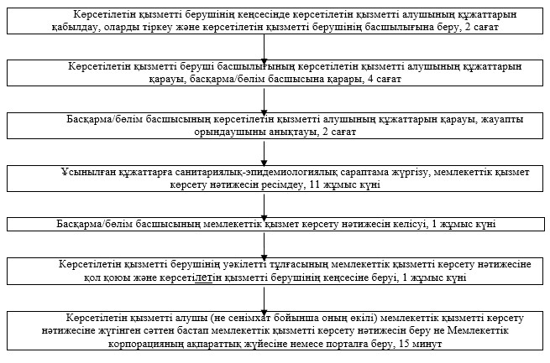

Қазақстан Республикасы
Ұлттық экономика министрінің
2016 жылғы 22 ақпандағы
№ 91 бұйрығына
2-қосымша
"Мемлекеттік санитариялық-эпидемиологиялық бақылауға
және қадағалауға жататын, эпидемиялық маңыздылығы жоғары
объектілерді салу, реконструкциялау және кеңейту жобаларына,
қалалық және ауылдық елді мекендердің құрылыс салу
бас жоспарларының, курорттық аймақтар жобаларына
және егжей-тегжейлі жоспарлау жоспарларына
санитариялық-эпидемиологиялық қорытынды беру"
мемлекеттік көрсетілетін қызмет регламентіне
2-қосымша
Мемлекеттік корпорация арқылы мемлекеттік қызмет көрсету кезіндегі функционалдық өзара іс-қимылдың № 1 диаграммасы

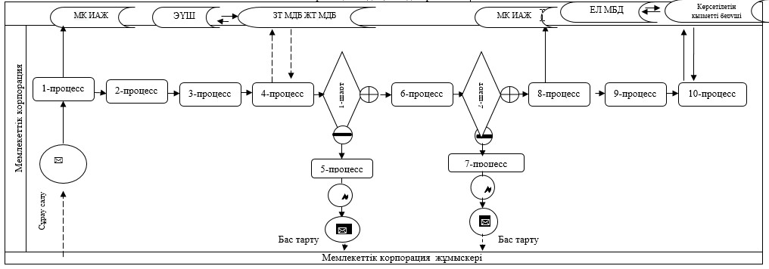

Шартты белгілер:

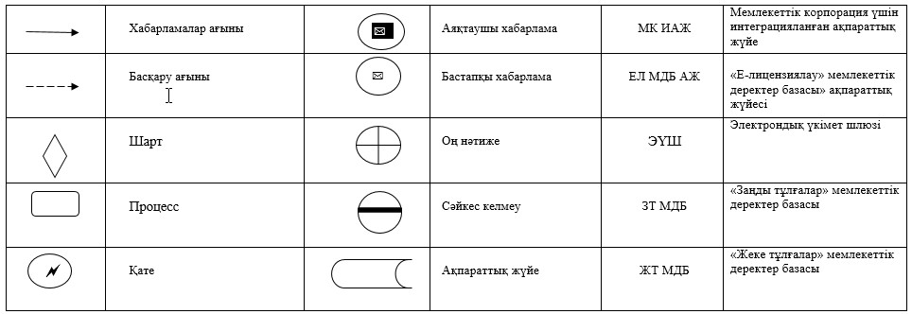

Портал арқылы мемлекеттік қызмет көрсету кезіндегі функционалдық өзара іс-қимылдың
№ 2 диаграммасы

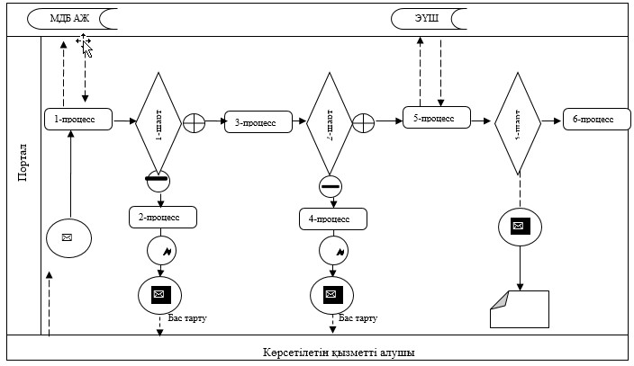

Шартты белгілер:

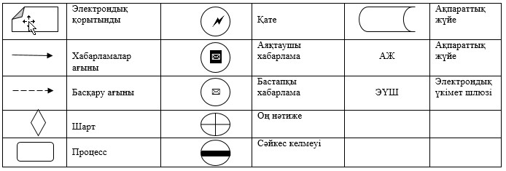

Көрсетілетін қызметті беруші арқылы мемлекеттік қызмет көрсету кезіндегі функционалдық өзара іс-қимылдың № 3 диаграммасы

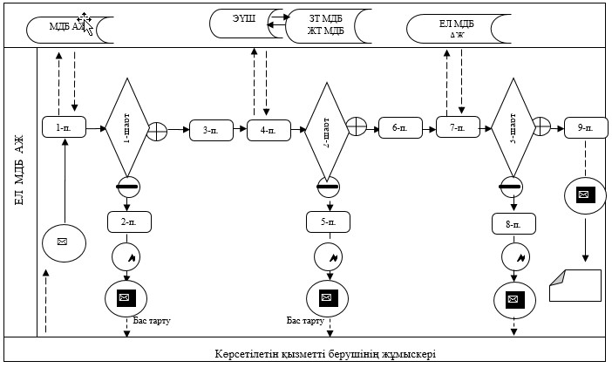

Шартты белгілер:

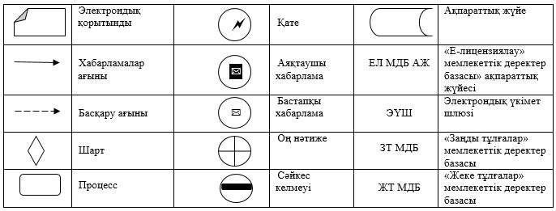

Қазақстан Республикасы
Ұлттық экономика министрінің
2016 жылғы 22 ақпандағы
№ 91 бұйрығына
3-қосымша
"Мемлекеттік санитариялық-эпидемиологиялық бақылауға
және қадағалауға жататын, эпидемиялық маңыздылығы жоғары
объектілерді салу, реконструкциялау және кеңейту жобаларына,
қалалық және ауылдық елді мекендердің құрылыс салу
бас жоспарларының, курорттық аймақтар жобаларына
және егжей-тегжейлі жоспарлау жоспарларына
санитариялық-эпидемиологиялық қорытынды беру"
мемлекеттік көрсетілетін қызмет регламентіне
3-қосымша
Мемлекеттік қызмет көрсету бизнес-процестерінің анықтамалығы

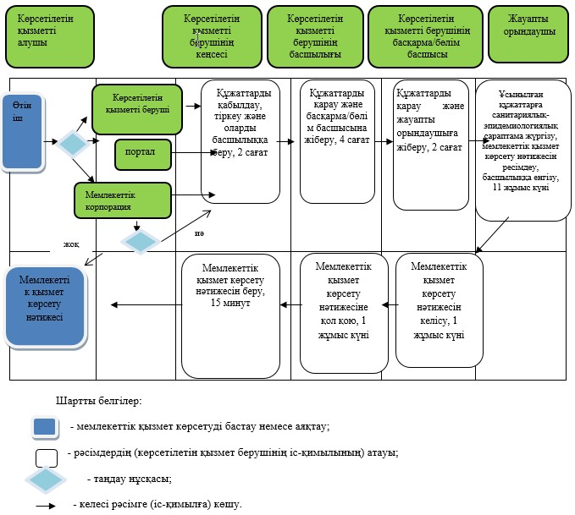

Қазақстан Республикасы
Ұлттық экономика министрінің
2016 жылғы 22 ақпандағы
№ 91 бұйрығына
4-қосымша
"Халықтың санитариялық-эпидемиологиялық
саламаттылығы саласындағы мамандар үшін
біліктілік санатын беру туралы куәлікті
беру" мемлекеттік көрсетілетін қызмет
регламентіне 1-қосымша
Әрбір рәсімнің (іс-қимылдың) ұзақтығын көрсете отырып, көрсетілетін қызметті берушінің құрылымдық бөлімшелері (қызметкерлері) арасындағы рәсімдердің (іс-қимылдардың) бірізділігі сипаттамасының блок-схемасы

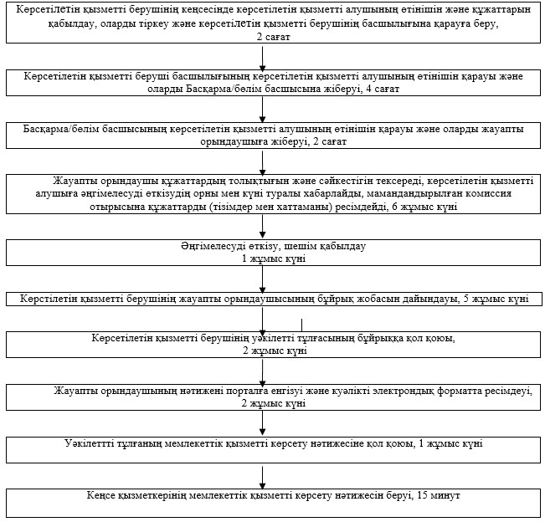

Қазақстан Республикасы
Ұлттық экономика министрінің
2016 жылғы 22 ақпандағы
№ 91 бұйрығына
5-қосымша
"Халықтың санитариялық-эпидемиологиялық
саламаттылығы саласындағы мамандар үшін
біліктілік санатын беру туралы куәлікті
беру" мемлекеттік көрсетілетін қызмет
регламентіне 2-қосымша
Портал арқылы мемлекеттік қызмет көрсету кезіндегі функционалдық
өзара іс-қимылдың № 1 диаграммасы

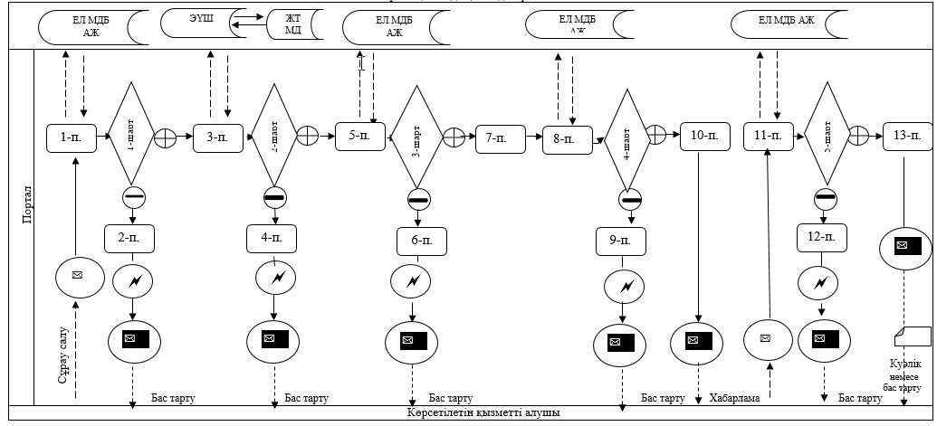

Шартты белгілер:

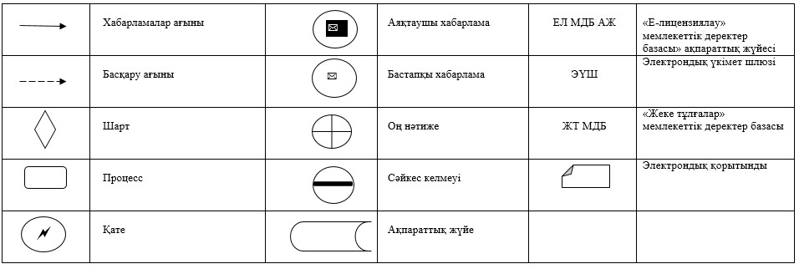

Көрсетілетін қызметті беруші арқылы мемлекеттік қызмет көрсету кезіндегі функционалдық өзара іс-қимылдың № 2 диаграммасы

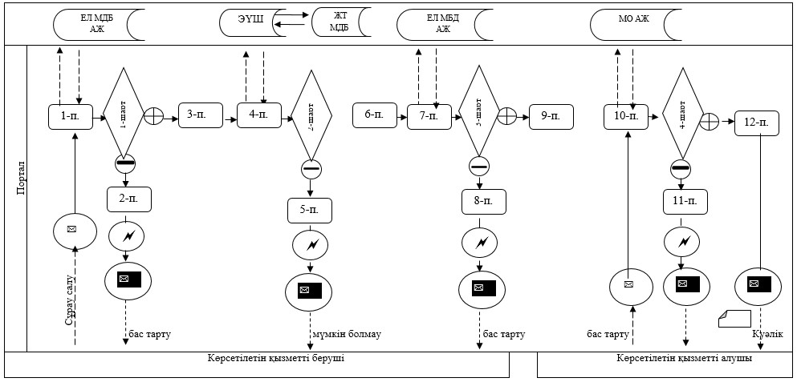

Шартты белгілер:

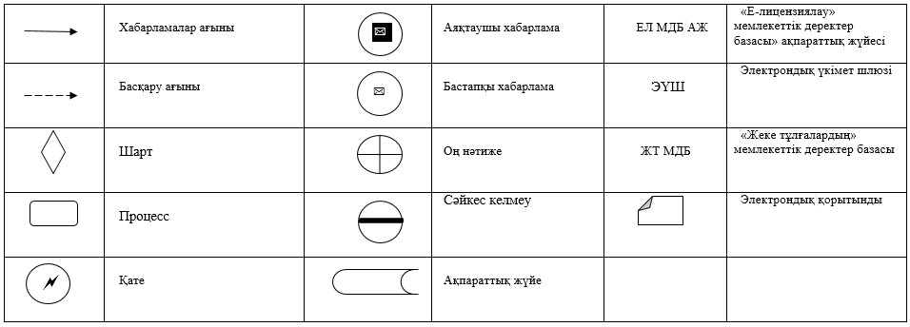

Қазақстан Республикасы
Ұлттық экономика министрінің
2016 жылғы 22 ақпандағы
№ 91 бұйрығына
6-қосымша
"Халықтың санитариялық-эпидемиологиялық
саламаттылығы саласындағы мамандар үшін
біліктілік санатын беру туралы куәлікті
беру" мемлекеттік көрсетілетін қызмет
регламентіне 3-қосымша
Мемлекеттік қызмет көрсету бизнес-процестерінің анықтамалығы

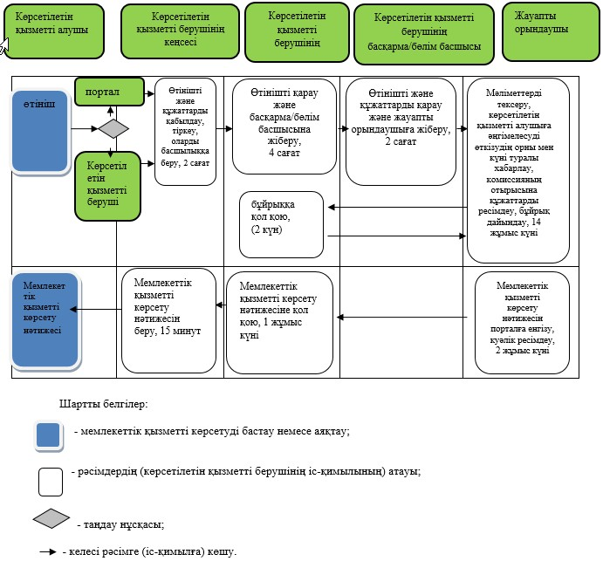

© 2012. Қазақстан Республикасы Әділет министрлігінің «Қазақстан Республикасының Заңнама және құқықтық ақпарат институты» ШЖҚ РМК

